Du lernst Phänomene nach vorgegebenen Kriterien zu beobachten und zwischen Beschreibung und Deutung einer Beobachtung zu unterscheiden (E2)

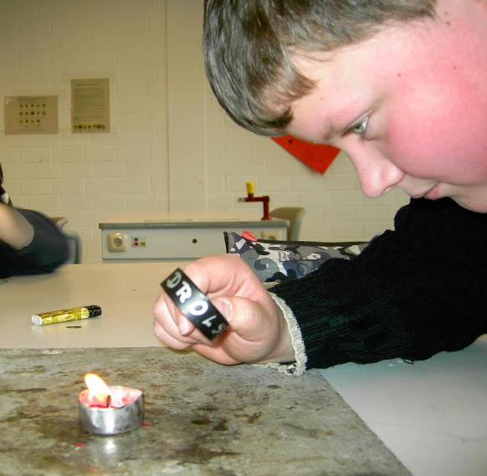
Faszination Kerze
Wer zündelt nicht gerne und schaut fasziniert in die Kerze?
Könntest du jemandem genau beschreiben, wie die brennende Kerze aussieht?

Deine Aufgabe ist, die Kerze mit der Flamme
- zu beobachten
- vergrößert zu zeichnen
- anhand der Zeichnung zu erläutern

So kannst du vorgehen:
- Zünde eine Kerze mit einem Streichholz an.
- Beobachte mindestens eine Minute ganz still, was mit der Kerze geschieht und wie die Flamme aussieht (eventuell mit Lupe).
- Zeichne die Kerze mit Flamme so groß wie möglich und in Farbe auf ein Sonderblatt.
- Chemiker geben den Einzelteilen der Kerze bestimmte Begriffe.
Füge die Begriffe an die richtige Stelle deiner Zeichnung ein:
Docht, festes Wachs, Flammensaum, flüssiges Wachs, Wachsgas
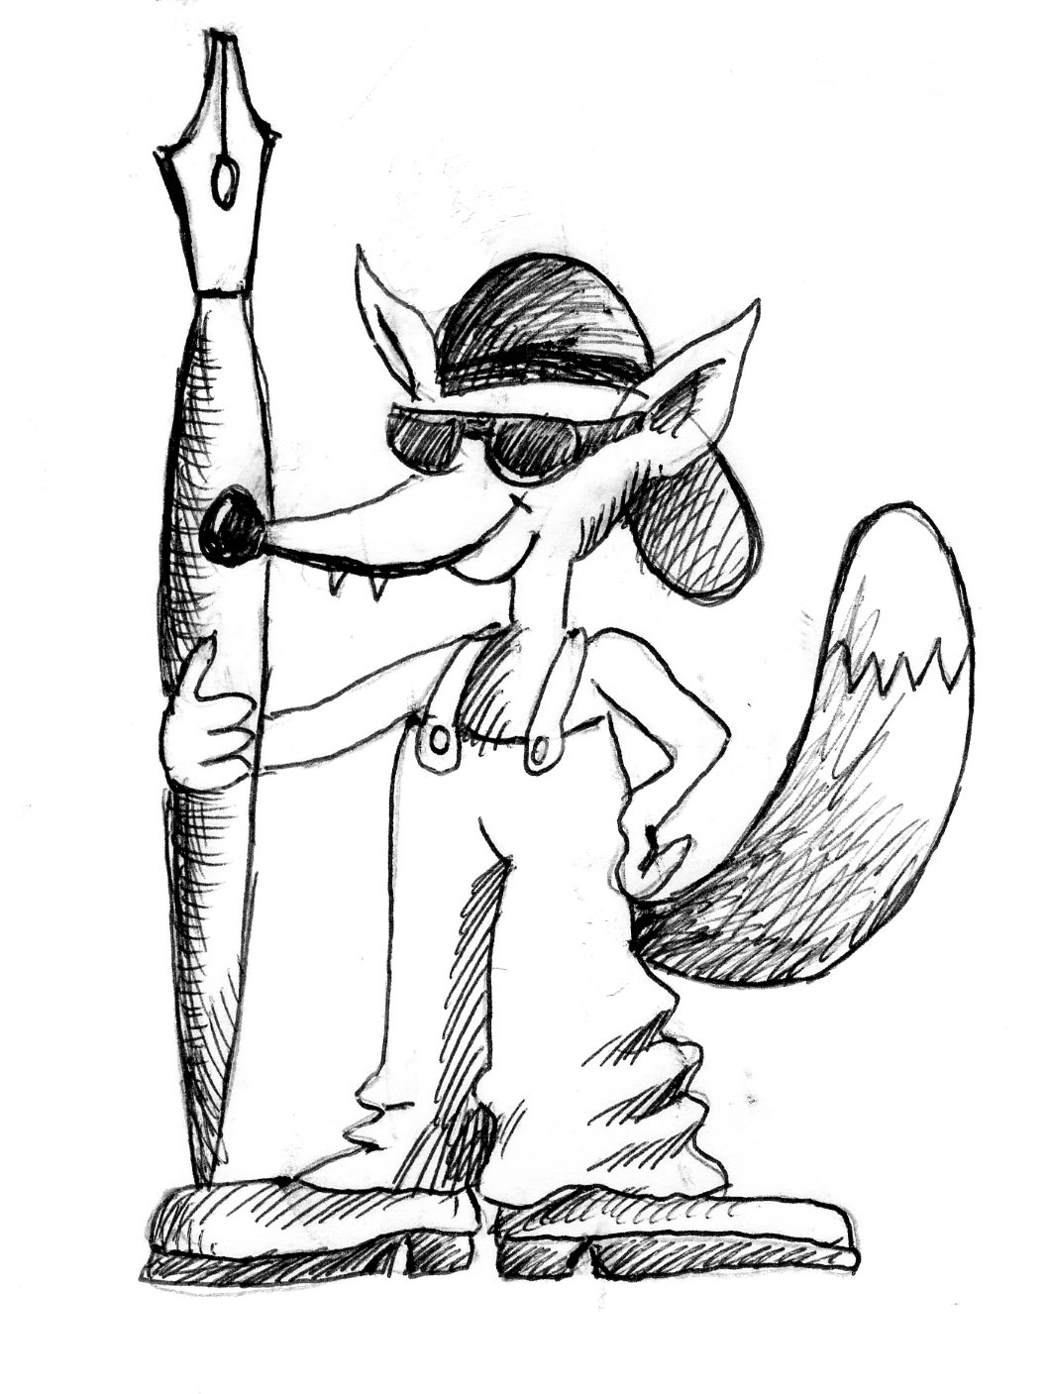
- Erläutere deinem Nachbarn mit den Fachbegriffen den Aufbau der Kerze.
Für schlaue Füchse:
Wofür braucht die Kerze den Docht?
Warum ist der erkaltete Docht gebogen?
Warum rußen Kerzen?
Was steigt nach dem Auspusten der Kerze auf?

- Vergleiche deine Zeichnung und die Deutung deiner Beobachtung zur Kerze mit der Lösungshilfe!

Sicherheitsvorschriften:
- alle Versuche mit Feuer nur auf feuerfester Unterlage machen
- Löschmittel bereit halten (Sand, Behälter mit Wasser)

- Schutzbrille tragen

